ФЕДЕРАЦИЯ СПОРТИВНОГО ОРИЕНТИРОВАНИЯ РОССИИ  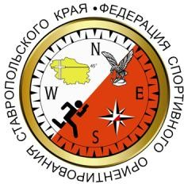  РЕГИОНАЛЬНАЯ ФИЗКУЛЬТУРНО-СПОРТИВНАЯ  ОБЩЕСТВЕННАЯ ОРГАНИЗАЦИЯ  ФЕДЕРАЦИЯ  СПОРТИВНОГО ОРИЕНТИРОВАНИЯ  СТАВРОПОЛЬСКОГО КРАЯ  357400, г. Железноводск, Ставропольского края, ул. Ленина, д. 58  Телефон +7 (928) 367-11-44, E-mail: fso-sk@mail.ru  ОКПО 10244648 КПП 262701001 ОГРН 1032602099232  № 39-СП от 27 марта 2022 г. | Справка дана  по месту требования

СПРАВКА

В соответствии с Единым календарным планом межрегиональных, всероссийских и международных физкультурных мероприятий и спортивных мероприятий минспорта России на 2022 год, в городе-курорте Железноводске состоятся следующие официальные спортивные соревнования по спортивному ориентированию:

Наименование мероприятия | Сроки проведения
Всероссийские соревнования памяти топографа Пастухова | 26-31.03.2022
Кубок России и всероссийские соревнования | 07-10.04.2022
Кубок России и всероссийские соревнования (велокроссовые дисциплины) | 14-18.04.2022

Непосредственным организатором соревнований является РФСОО «Федерация спортивного ориентирования Ставропольского края».
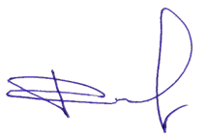
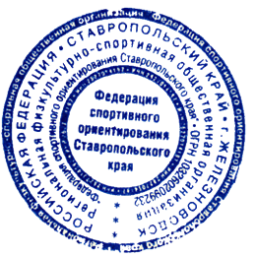

Президент ФСО СК Д. А. Харченко

